Evaluación de procesos
Objetivo: Identificar oportunidades de mejora y garantizar la alineación de los procesos con los objetivos estratégicos de la organización.

Diagrama de flujo
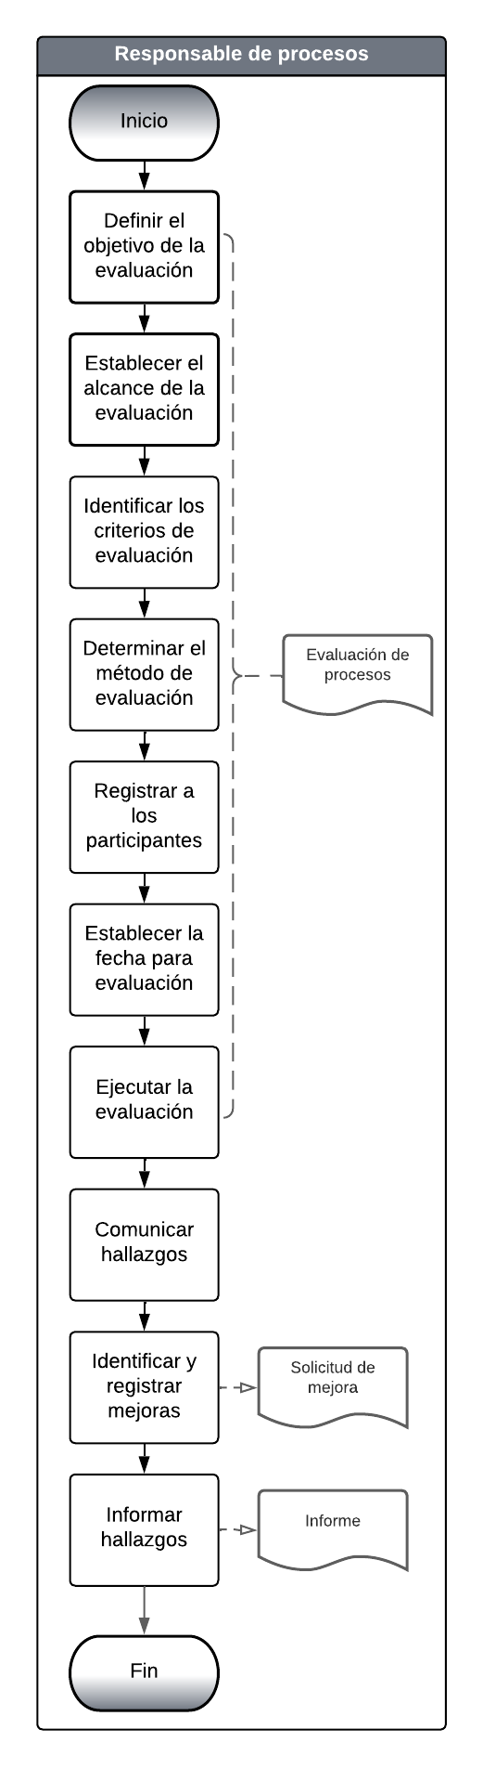
Nota: Este diagrama tiene un editable en formato VSDX. Puede abrirse en Visio, draw.io, otros.

Descripción general del proceso
Dueño de procedimiento | Responsable de procesos
Políticas | - El objetivo de la evaluación debe alinearse con los objetivos del negocio.  - Los procesos se deben de evaluar al menos una vez al año o en su defecto cuando haya un cambio a requisitos normativos.
Entradas | - Plan estratégico  - Cambios al negocio o requisitos normativos  - Matriz de procesos y objetivos
Criterios de entrada | Se ha comunicado el plan estratégico
Salidas | - Mejoras y hallazgos identificados
Criterios de salida | Se registraron las mejoras usando la plantilla de solicitud de mejora
Herramientas | - FT-Evaluación de procesos
Métricas | Ninguna

Actividades
Paso | Actividad | Descripción | Salida | Rol
 | Definir el objetivo de la evaluación | Definir el objetivo de la evaluación implica establecer de manera clara el propósito que se busca abarcar al evaluar los procesos. Este objetivo puede abarcar la revisión de la vigencia de los procesos, es decir, asegurarse de que sean congruentes con las actividades de la organización, o compararlos con un modelo o norma de referencia. | Objetivo de la evaluación detallado en el plan de evaluación dentro del documento nombrado Evaluación de procesos | Responsable de procesos
 | Establecer el alcance de la evaluación | Definir con precisión los límites de la revisión que se va a llevar a cabo conforme al objetivo de la evaluación. Esto implica especificar qué procesos serán objeto de evaluación, delimitando claramente el alcance de esta. | Alcance de la evaluación detallado en el plan de evaluación dentro del documento nombrado Evaluación de procesos | Responsable de procesos
 | Identificar los criterios de evaluación | Identificar los criterios de evaluación implica determinar los elementos esenciales para llevar a cabo evaluaciones coherentes y significativas. Estos criterios proporcionan el marco de referencia necesario para medir el éxito y la eficacia de los procesos  Ejemplos de criterios de evaluación:  - Rigor: implica una revisión completa y detallada de cada elemento del proceso. Cada aspecto relevante se examina con minuciosidad para asegurar que no se pase por alto ningún detalle importante. También implica asegurarse de que la evaluación cumpla con los estándares establecidos y las normativas aplicables.  - Muestreo: implica examinar un subconjunto representativo de la totalidad del proceso. Esto significa que se eligen muestras que reflejen adecuadamente la diversidad y variabilidad del conjunto completo. | Criterios de evaluación detallados en el plan de evaluación dentro del documento nombrado Evaluación de procesos | Responsable de procesos
 | Determinar el método de evaluación | Seleccionar las técnicas de evaluación más apropiadas para los procesos clave.  Elegir el método de evaluación implica seleccionar el enfoque y técnica adecuados para realizar la evaluación.  Ejemplos de métodos de evaluación:  - Comparación: se compara el desempeño del proceso estándar con un modelo o norma  - Análisis de brechas: se centra en identificar y analizar las diferencias (brechas) entre el desempeño actual de un proceso y los objetivos establecidos.  - Revisión: implica un examen exhaustivo y sistemático de los procesos existentes en una organización con el objetivo de evaluar su eficacia, eficiencia y conformidad con estándares predefinidos. | Método de evaluación seleccionado identificado en el plan de evaluación dentro del documento nombrado Evaluación de procesos | Responsable de procesos
 | Registrar a los participantes | Los participantes de la evaluación se registran en el plan correspondiente dentro del documento nombrado Evaluación de procesos. | Lista de participantes | Responsable de procesos
 | Establecer las fechas para la evaluación | Determinar la fecha de inicio y fin de la evaluación. | Fechas planeadas en el plan de evaluación dentro del documento nombrado Evaluación de procesos | Responsable de procesos
 | Ejecutar la evaluación | Se lleva a cabo la evaluación de procesos conforme a la fecha establecida y usando los métodos establecidos. Se documentan los hallazgos, que incluyen problemas identificados y oportunidades de mejora. | Hallazgos de la evaluación | Responsable de procesos
 | Comunicar hallazgos | Los hallazgos se comunican a los dueños de los procedimientos mediante correo electrónico. | Correo electrónico | Responsable de procesos
 | Identificar y registrar mejoras | Se registran las mejoras a los procesos identificadas y se generan las solicitudes de mejora correspondientes. Este registro se realiza en el plan de evaluación dentro del documento nombrado Evaluación de procesos.  Es posible agrupar un conjunto de mejoras relacionadas con un procedimiento y registrar una única solicitud de mejora. | Registro de mejoras  Solicitud de mejora | Responsable de procesos
 | Informar hallazgos | Se presentan los hallazgos al director general con la finalidad de demostrar que los procesos están alineados con los objetivos de la organización. | Informe | Responsable de procesos

Guías de adaptación
No. | No. de actividad | Guía de adaptación
1
2
3

Información del documento

Historial de versiones

Si se tiene un sistema de gestión de versiones eliminar este apartado.

Fecha | Versión | Descripción | Autor
dd/mm/aaaa | 1.0 | Creación del procedimiento | Nombre y apellido
 | Número de la versión v. v | Descripción de los cambios realizados en el documento

